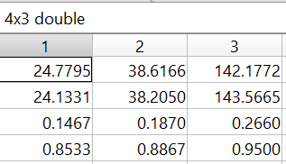

Comparaison des différentes valeurs u2 pour des rayons

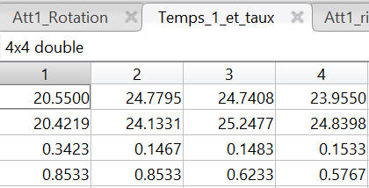

Comparaison pour les variants LBP

Taux de classification pour R=2 et N=12 Manathan

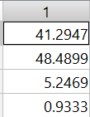

Taux de classification pour R=2 et N=12 Manathan Couleur



Temps pour l’image couleur des espaces

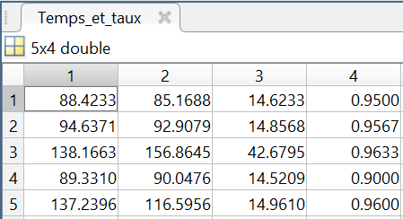

Resultat reconnaissance couleur visages

